Lista Aula Teórica 16

CAPÍTULO 31
8E. Uma carga puntiforme $q$ está se movendo com velocidade escalar $v$ ao passara uma distância $d$ de um fio retilíneo longo percorrido por uma corrente $i$. Quais são o módulo, a direção e o sentido da força que atua sobre a carga, nessa posição, nos seguintes casos: (a) a carga se aproxima ortogonalmente do fio e (b) a carga se afasta ortogonalmente do fio?

9E. Um fio retilíneo longo transporta uma corrente de $50 A$. Um elétron está se movendo a $1,0×{10}^{7} m/s$ ao passar a $5,0 cm$ desse fio. Que força atua sobre o elétron se a sua velocidade estiver orientada (a) diretamente para o fio, (b) paralelamente ao fio e (c) perpendicular às direções definidas por (a) e (b)?

11P. O fio mostrado na Fig. 31-31 transporta uma corrente $i$. Que campo magnético $B$ é produzido no centro $C$ do semicírculo (a) por cada segmento retilíneo de comprimento $L$, (b) pelo segmento semicircular de raio $R$ e (c) pelo fio inteiro?

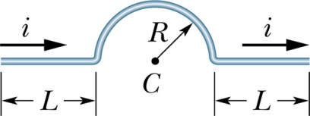

Fig 31-31 Problema 11.

13P. Use a lei de Biot-Savart para calcular o campo magnético $B$ em $C$, o centro comum dos arcos semicirculares $AD$ e $HJ$ na Fig. 31-33. Os dois arcos de raios $R_{1}$ e $R_{2}$, respectivamente, formam parte do circuito $ADJHA$ transportando uma corrente $i$.

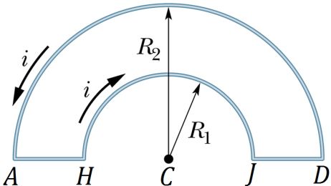

Fig. 31-33 Problema 13.

16P. Considere o circuito da Fig. 31-36. Os segmentos curvos são arcos de círculo de raios $a$ e $b$. Os segmentos retilíneos estão ao longo de raios. Determine o campo magnético $B$ em $P$, considerando uma corrente $i$ no circuito.

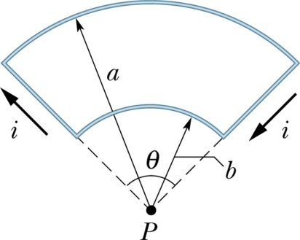

Fig. 31-36 Problema 16.
17P. Um segmento retilíneo de fio, de comprimento $L$, transporta uma corrente $i$. Mostre que o módulo do campo magnético $B$ produzido por esse segmento, a uma distância $R$ do segmento ao longo de sua mediatriz (veja a Fig. 31-37), é
$$B=\frac{μ_{0}i}{2πR}\frac{L}{{\left(L^{2}+4R^{2}\right)}^{1/2}}$$

Mostre que essa expressão se reduz a um resultado esperado se $L→∞$.

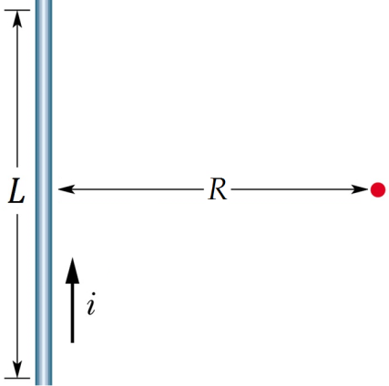

Fig. 31-37 Problema 17.

18P. Uma espira quadrada de fio de lado $a$ transporta uma corrente $i$. Mostre que, no centro da espira, o módulo do campo magnético produzido pela corrente é
$$B=\frac{2\sqrt{2}μ_{0}i}{πa}$$

(Sugestão: Veja o Problema 17).

19P. Mostre que o módulo do campo magnético produzido no centro de uma espira retangular de fio, de comprimento $L$ e largura $W$, transportando uma corrente $i$, é
$$B=\frac{2μ_{0}i}{π}\frac{{\left(L^{2}+W^{2}\right)}^{1/2}}{LW}$$

Mostre que, para $L≫W$, essa expressão se reduz a um resultado consistente com o resultado do Exemplo 31-3. O resultado encontrado para B, no Exemplo 31-3, é
$$B=\frac{μ_{0}id}{π(d^{2}+x^{2})}$$

20P. Uma espira quadrada de fio, de lado $a$, transporta uma corrente $i$. Mostre que o módulo do campo magnético produzido num ponto sobre o eixo da espira e a uma distância $x$ de seu centro é
$$B\left(x\right)=\frac{4μ_{0}ia^{2}}{π\left(4x^{2}+a^{2}\right){\left(4x^{2}+2a^{2}\right)}^{1/2}}$$

Prove que esse resultado é consistente com o resultado do Problema 18.

21P. Dispõe-se de um fio de comprimento $L$, onde podemos estabelecer uma corrente $i$. O fio pode ser dobrado na forma de um círculo ou de um quadrado. Mostre que o quadrado dará o maior valor de $B$ para o ponto central.

22P. Um segmento retilíneo de fio, de comprimento $L$, transporta uma corrente $i$. Mostre que o campo magnético associado a ele, no ponto P, a uma distância perpendicular $D$ de uma de suas extremidades (veja a Fig. 31-38), é dado em módulo por

$$B=\frac{μ_{0}i}{4πD}\frac{L}{{\left(L^{2}+D²\right)}^{1/2}}$$

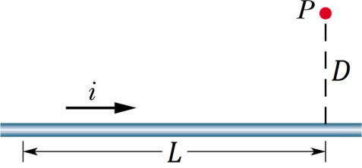

Fig. 31-38 Problema 22.
23P. Uma corrente $i$ flui num segmento retilíneo de fio de comprimento $a$, como mostra a Fig. 31-39. Mostre que o campo magnético no ponto $Q$ é zero e que em $P$ o módulo do campo é dado por

$$B=\frac{\sqrt{2}μ_{0}i}{8πa}$$

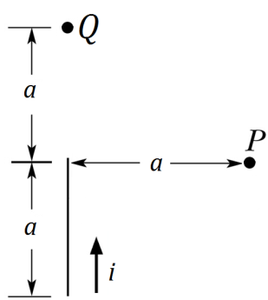

Fig. 31-39 Problema 23.

24P. Determine o campo magnético no ponto $P$ da Fig. 31-40 (veja o Problema 23).

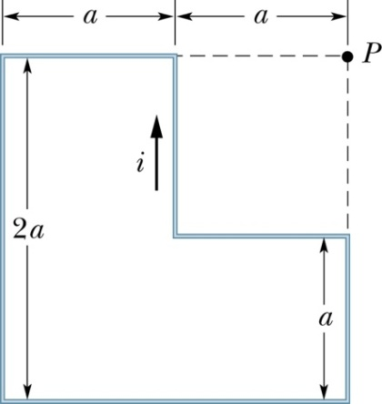

Fig. 31-40 Problema 24.

28E. Dois fios paralelos, retilíneos e longos, separados por $0,75 cm$ estão perpendiculares ao plano da página, como é mostrado na Fig. 31-43. O fio 1 transporta uma corrente de $6,5 A$ para dentro da página. Qual deve ser a corrente (intensidade e sentido) no fio 2 para que o campo magnético resultante no ponto $P$ seja zero?

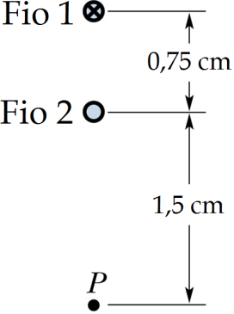

Fig. 31-43 Exercício 28.

29E. Dois fios longos e paralelos, separados por uma distância $d$, transportam correntes de $i$ e $3i$ no mesmo sentido. Localize o ponto ou os pontos em que seus campos magnéticos se cancelam.

34P. Quatro fios longos de cobre estão paralelos entre si, a seção transversal do conjunto formando os vértices de um quadrado de $20 cm$ de lado. Cada fio é percorrido por uma corrente e $20 A$, no sentido indicado na Fig. 31-46. Quais são o módulo, direção e sentido de $B$ no centro do quadrado?

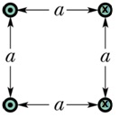

Fig. 31-46 Problema 34.

35P. Suponha, na Fig. 31-46, que as correntes idênticas $i$ estejam todas apontando para fora da página. Qual é a força por unidade de comprimento (módulo, direção e sentido) sobre qualquer um dos fios?

37P. Dois fios longos, separados por uma distância $d$, transportam correntes iguais $i$ antiparalelas, como se vê na Fig. 31-47. (a) Mostre que o módulo do campo magnético no ponto $P$, que é equidistante dos fios, é dado por

$$B=\frac{2μ_{0}id}{π\left(4R^{2}+d^{2}\right)}$$

(b) Em que direção aponta $B$?

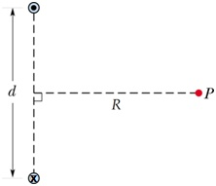

Fig. 31-47 Problema 37.

38P. Na Fig. 31-48, o fio retilíneo longo transporta uma corrente de $30 A$ e a espira retangular transporta uma corrente de $20 A$. Calcular a força resultante atuando sobre a espira. Suponha que $a=1,0 cm$, $b=8,0 cm$ e $L=30 cm$.

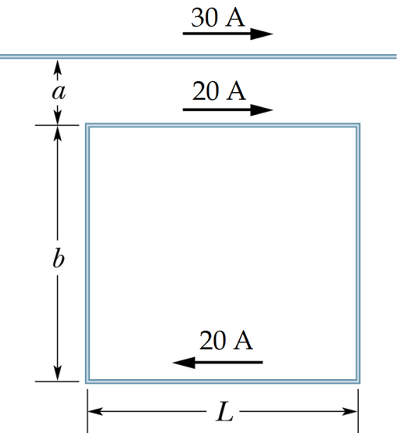

Fig. 31-48 Problema 38.

Respostas
Capítulo 31
8. $F_{B}=qv\frac{μ_{0}i}{2πd}$ em a) e b); F_{B} aponta para fora em a) e para dentro da página em b) 9. (a) $3,2×{10}^{-16} N$, paralela à corrente.
(b) $3,2×{10}^{-16} N$, radialmente para fora, se $v$ for paralelo à corrente. (c) Zero. 11. (a) Zero. (b) $μ_{0}i/4R$, para dentro da página. (c) Igual ao do item (b). 13. $\frac{μ_{0}i}{4}\left(\frac{1}{R_{1}}-\frac{1}{R_{2}}\right)$, para dentro da página. 16. $B= \frac{μ_{0}iθ}{4π}\left(\frac{1}{b}-\frac{1}{a}\right)$ 28. $i_{2}=4,3 A$ 29. Em todos os pontos entre os fios, sobre uma linha paralela a eles, a uma distância $d/4$ do fio que transporta a corrente $i$. 34. B = 8,0 x 10⁻⁵ T, apontando para cima sobre uma linha vertical que passa pelo centro do quadrado. 35. $0,338μ_{0}i²/a$, apontando para o centro do quadrado. 37. (b) Para a direita. 38. F = 3,2 x 10⁻³ N, no sentido positivo de y, ou seja, no mesmo sentido de F₁

